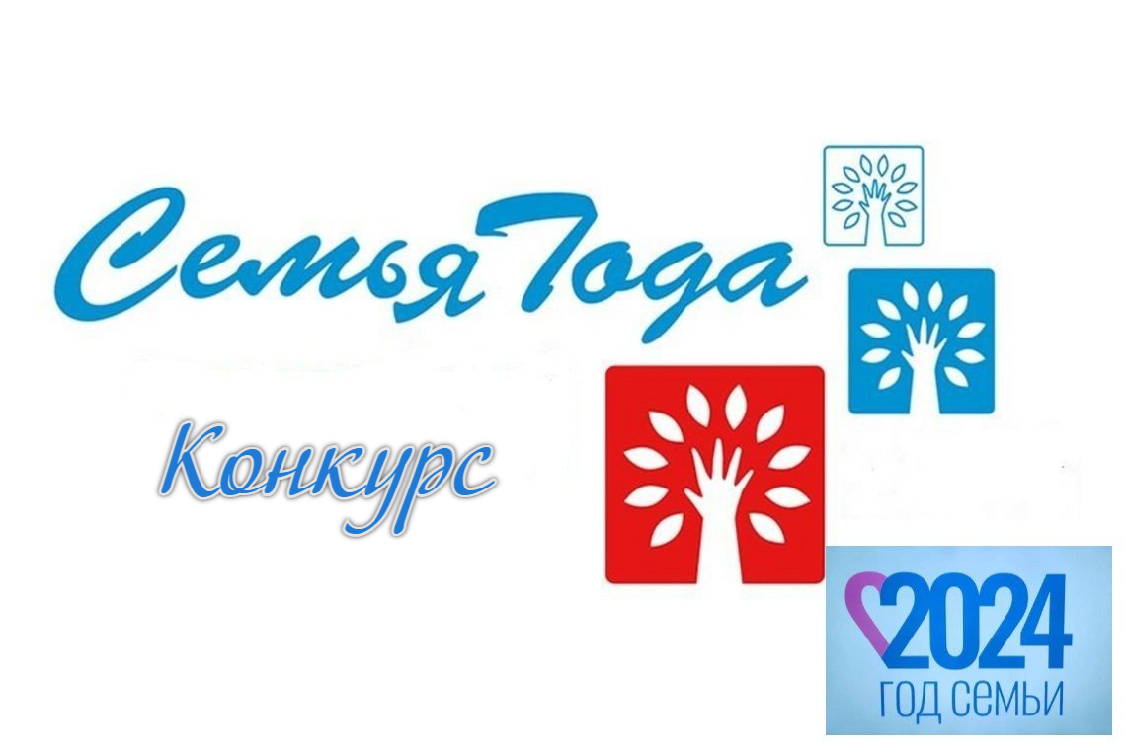

В Ростовской области объявлено начало конкурсного
отбора Всероссийского конкурса «Семья года» в 2024 году

Данный конкурс проводится в России уже девятый год. Организатором его является Фонд поддержки детей, находящихся в трудной жизненной ситуации, созданный в соответствии с Указом Президента Российской Федерации от 26 марта 2008 года № 404. Цель этого мероприятия - сохранение, укрепление и продвижение традиционных семейных ценностей. Среди задач - такие, как распространение положительного опыта семейных династий, социально ответственных семей, в том числе семей, воспитывающих детей с инвалидностью, семей, принявших на воспитание детей-сирот, детей, оставшихся без попечения родителей, ведущих здоровый образ жизни, развивающих увлечения и таланты членов семьи, активно участвующих в жизни местного сообщества, региона, страны; стимулирование и поддержка мероприятий по сохранению, укреплению и продвижению традиционных семейных ценностей в городских округах и муниципальных районах.
Конкурс проводится в три этапа. На первом этапе семьи, соответствующие требованиям и желающие принять участие в конкурсе, проходят конкурсные испытания на местном уровне. По итогам испытаний материалы на участника направляются в Областной оргкомитет. Вторым этапом является отбор конкурсантов среди представленных муниципальными районами и городскими округами Ростовской области и направление материалов для участия в третьем – Всероссийском этапе.
Конкурс проводится в пяти номинациях.
В номинации «Многодетная семья» принимают участие семьи, которые успешно воспитывают (или воспитали) пятерых и более детей, в том числе приёмных, а также активно участвуют в социально значимых мероприятиях и общественной жизни района/города/области.
В номинации «Молодая семья» принимают участие молодые семьи (возраст супругов – до 35 лет), воспитывающие одного и более детей, в том числе приёмных, а также занимающиеся общественно-полезной трудовой или творческой деятельностью, уделяющие большое внимание занятиям физической культурой и спортом, ведущие здоровый образ жизни.
В номинации «Сельская семья» принимают участие семьи, проживающие в сельской местности, внесшие вклад в развитие сельской территории, имеющие достижения в труде, творчестве, спорте, воспитании детей.
В номинации «Золотая семья России» принимают участие семьи, члены которых прожили в зарегистрированном браке не менее 30 лет, являются примером приверженности семейным ценностям, укрепления многопоколенных связей, гражданственности, патриотизма и активного долголетия.
В номинации «Семья – хранитель традиций» принимают участие семьи, сохраняющие национальные и культурные традиции, составляющие профессиональные династии.
Участники муниципального этапа Областного конкурса должны быть гражданами Российской Федерации, проживающими на территории Сальского района и состоящими в зарегистрированном браке, воспитывающими (или воспитавшими) детей.
Для участия в муниципальном отборочном этапе необходимо подготовить:
- Копии грамот, дипломов, благодарственных писем членов семьи.
- Видеоролик (обязательно) в формате MP4, MOV, AVI продолжительностью не более 2 минут, содержащий информацию о составе семьи, её достижениях, семейных ценностях и традициях.
- Семейные фотографии не более 10 штук (JPG или TIFF; 300 dpi; размер больше 4 МБ, 1920х1080), каждая из которых должна быть подписана. Характер фото – позитивный, отражающий лучшие традиции и взаимоотношения внутри семьи.
- Копию свидетельства о заключении брака.
По всем вопросам, связанным с участием в конкурсе, необходимо обращаться в управление социальной защиты Сальского района, по адресу: г.Сальск, ул.Ленина, 2а. Контактный телефон: 5-09-43.

